昱东办〔2022〕24号

昱东街道预防青少年儿童溺水工作
实施方案
为深入贯彻落实以人民为中心的发展思想，切实做好我街道预防青少年儿童溺水工作，遏制溺亡事件发生，保障人民群众生命安全，维护社会和谐稳定，根据上级有关精神和我街道实际，特制定本方案。
一、指导思想
按照习近平总书记“管业务必须管安全、管行业必须管安全、管生产经营必须管安全”总体要求，落实王清宪省长“淮北市濉溪县3人溺水死亡事件”重要批示精神，坚持人民至上、生命至上，坚持预防为主、标本兼治，切实增强预防青少年儿童溺水伤亡事故发生工作的责任感，积极采取有效措施，建立联防联控工作机制，建立健全政府、学校、家庭、社会“四位一体”预防溺水事件工作体系，按照分级负责制全面落实监管责任，筑牢学生防溺水屏障，切实保障人民群众生命安全，维护家庭幸福和社会稳定。
二、目标任务
切实做到宣传教育全覆盖，警示标志全覆盖，隐患排查全覆盖，监管监控全覆盖，全方位构筑纵向到底、横向到边的安全网，实现“零溺水”的目标。全面开展危险水域风险隐患排查。按照“属地管理、分级负责”和“谁主管谁负责”的原则，对辖区河道、塘库、人工湖等各类水域风险隐患开展拉网式、滚动式排查,明确风险点名称和类别、风险点所在位置、风险点责任单位、风险点管控措施等具体内容，建立风险防控台账，深入整治,消除隐患，对各类危险水域要逐一落实警示措施，有针对性地配强物防设施,全面防控，强化工作措施，做到重点时段有人看守，重点水域有警示标志，重点人群有人监护或代理监管，坚决遏制各类溺水伤亡事故的发生。
三、工作职责
突出溺水事件预防，切实看牢未成年学生中的留守儿童、单亲家庭儿童、外来务工人员子女及困境儿童等重点人群；把牢4月至10月天气炎热、暑期及冬季水域结冰等溺水事件高发时段，守牢易发生溺水事件的江湖、溪流、河塘、水库等水域；各社区和各有关部门要各司其职、各负其责，明确职责分工，形成齐抓共管、多方联动、配合密切、落实有力的工作局面，共同做好预防各类溺水伤亡事故发生工作。
各社区：按照“属地管理、地方负责”的原则，主要负责人亲自抓，分管负责人具体落实，在本辖区内实行包保责任制。要积极开展各种形式的宣传教育活动，大力营造暑期防溺水工作的宣传氛围，各社区宣传标语不得少于5处；有重点水域的社区要建立应急分队，配备必需设备，进行培训演练，确保危急时刻能及时应对，有效处置；建立辖区内所有水域登记、巡查制度，认真填报重点水域排查情况登记表及水域巡查记录表，对重点水域进行地毯式摸排，标明盛水期平均深度、危险程度预测、有无永久性安全警示标识等；将辖区内所有危险水域都设立醒目的永久性警示标识，重点水域、沟塘等要明确安全信息员，责任到人，分片负责；进行青少年儿童安全教育监护责任的家访，充分发挥社区干部、党员人员熟、地形熟的优势，加强协调配合，突出抓好学生脱离学校教育、留守儿童远离父母等监管薄弱环节，落实监管责任，建立假期安全对接机制。
各学校：主动协同有关部门开展以防溺水为重点的安全宣传教育；督促各类学校履行宣传教育责任，通过发放告知单、短信、电话、微信、qq、家长会、致家长一封信等形式，开展防溺水宣传教育工作，提醒、督促家长做好学生日常监护，教育引导每一位学生自觉远离危险水域；加强对学校周边重点水域安全隐患的排查，校内水域要设置醒目的警示标识；加强家校沟通和联系，暑假期间各校要成立暑期学生安全工作小组，组织教职工对学生进行家访，在督促家长确实履行监管职责的基础上对学生及家长再进行一次防溺水宣传教育；进一步做好各学校假期值班工作，完善信息报送制度，一旦发生学生溺水事件，要按照规定程序报告，并协助相关部门开展工作。
派出所：配合有关部门开展水域排查；研究制定事故稳妥处置预案，及时组织对溺水事故的救援，调查事故原因，鉴定事故性质，处置或协助处置事故善后工作；会同有关部门对非法取土以及对塘坝任意改造等现象进行严厉打击，对因此而遗留的水坑、围堰等，要责令责任人限期修缮，确保不留隐患。
卫生站：及时组织对溺水事故的救援，配合学校做好预防溺水教育工作，帮助学生学习和掌握正确的救人自救常识。
街道团委：发挥共青团、少先队和青年志愿者作用，开展形式多样的防溺水教育宣传活动，向青少年儿童特别是留守儿童宣传、讲解防溺水安全知识，增强防溺水的知识和本领。
综治中心：将预防各类溺水伤亡事故发生工作列入安全管理的重要内容，加强对各责任单位督办、协调。组织开展检查、督查，并将此项工作成效作为对相关单位和负责人的考核评比内容之一。
四、工作要求
（一）提高认识，加强领导。预防青少年儿童溺水伤亡事故发生是各社区和各相关单位义不容辞的责任和义务。各社区和各相关单位要站在人民至上、生命至上和践行党的群众路线的高度，切实把预防青少年儿童溺水工作摆上更加重要的位置。街道成立预防青少年儿童溺水工作领导小组（见附件1），各社区、各相关单位要建立健全预防青少年儿童溺水工作组织领导，认真部署、强力推进工作落实，确保工作抓紧、抓实、抓出成效。
（二）强化措施，加强督查。预防青少年儿童溺水要围绕努力确保人民群众生命安全的目标，加强督导检查，确保机制健全、任务明确、措施到位。要健全工作方案和应急预案，细化工作措施，认真开展自查和整改工作，建立隐患排查台账，对发现的各类隐患逐一进行整改，确保警示标识、隐患整改、监管监控全覆盖。
（三）加强协作，强化责任。各相关单位要加强协调配合，齐抓共管，分工协作，全面排查安全隐患，及时解决突出问题，形成党政领导、部门联动、依法监管、社会参与的联动机制。要按照“分级负责、属地管理、条块结合”和“谁主管，谁负责”及“一岗双责”的要求，建立健全预防青少年儿童溺水伤亡工作责任制和责任追究制，形成一级抓一级，层层抓落实的工作格局。各社区及各单位要按照工作要求，切实落实管理责任，加强信息报送，发生溺水亡人事件的，必须在12小时内上报情况，不得有情不报和缓报。凡因工作不到位、责任不落实、措施不得力而引发事故或造成严重后果的，将严肃追究相关责任人的责任。

附件1：街道预防青少年溺水工作领导小组
附件2：街道预防青少年儿童溺水工作督查包保分工表
附件3：预防学生溺水宣传教育素材
附件4：2022年预防青少年儿童溺水工作督查表（学校）
附件5：2022年预防青少年儿童溺水工作督查表（社区）
附件6：致辖区少年儿童家长(委托监护人)的一封信
附件7：社区留守儿童防溺水安全包保责任台账
附件8：社区预防青少年儿童溺水工作领导小组

屯溪区昱东街道办事处
2022年4月22日

屯溪区昱东街道办事处综合办 2022年4月22日印发
附件1：
昱东街道预防青少年溺水工作领导小组

组 长：李海鹰
韩志超
常务副组长：查健夫
副 组 长：罗常辉
成 员：吴 广、刘 钧、王素珍、李延伟
王晓庆、殷 莺、廖慧胜、姬 臣
领导小组下设办公室，吴广任办公室主任，负责日常工作。

附件2：
昱东街道预防青少年儿童溺水工作
督查包保分工表
督查包保领导 | 社区
吴广 | 荷花池社区
刘钧 | 水心亭社区
李延伟 | 阜上社区
查健夫 | 上新社区

附件3：
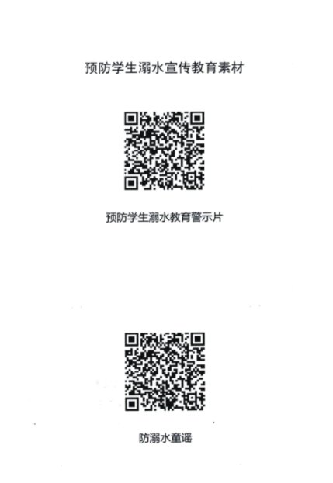

附件4：
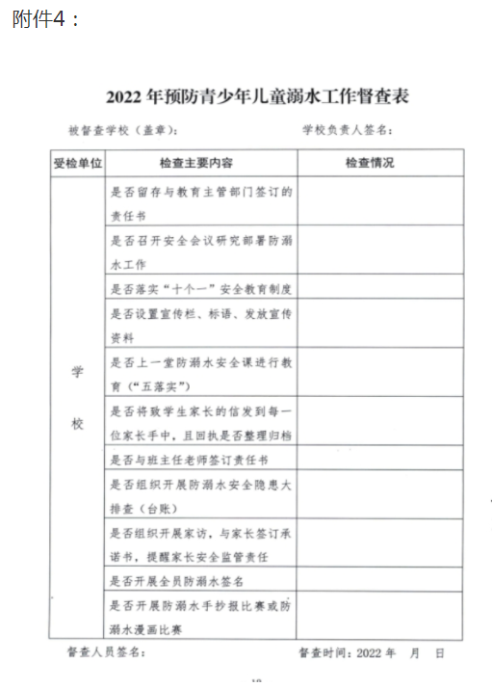

附件5：
2022年预防青少年儿童溺水工作督查表（社区）
被督查单位（盖章）： 负责人签名：
受检  单位 | 检查主要内容 | 检查情况
社  区 | 是否召开会议，部署防溺水工作
社  区 | 是否设置防溺水宣传栏、标语等
社  区 | 是否落实留守儿童包保制度
社  区 | 是否组织开展防溺水安全隐患大排查
社  区 | 是否开展防溺水工作自查
社  区 | 在重点、危险水域是否设置安全警示牌、防护栏、安全隔离带等防护措施
社  区 | 是否在重点、危险水域安排人员巡查值守，实行网格监管

督查人员签名： 督查时间：2022年 月 日

附件6：
致辖区少年儿童家长(委托监护人)的一封信

尊敬的少年儿童家长朋友:
时光荏苒转眼又临近少年儿童放署假的季节，随着天气温度的逐渐升高，溺水事故也来到了高发期，以往血的教训历历在目，前不久淮北市濉溪县3人溺水死亡事件更是给我们敲响了警钟，希望广大家长务必增强安全意识和防范意识，切实承担起监护责任，加强对孩子的教育和管理。特别是加强放学后、节假日期间外出游玩时的管理，经常进行预防溺水等安全教育，给孩子传授相关知识和技能，不断加强孩子安全意识和自我保护意识，提高孩子们的避险防灾和自救能力，严防意外事故的发生。要重点教育孩子做到“六不”即:不私自下水游泳；不擅自与他人结伴游泳；不在无家长或教师带领的情况私自下水游泳;不到无安全设施、无救援人员的水域游泳；不到不熟悉水域游泳;不熟悉水性的学生不擅自下水施救。尤其要教育孩子遇到同伴溺水时避免手拉手盲目施救，要智慧救援或立即寻求他人帮助。少年儿童安全工作需要各方面尽心尽责、密切配合，齐抓共管。让我们携起手来，共同为保障全街道少年儿童平安健康成长而努力。
愿您的孩子平安、健康、快乐成长!

屯溪区昱东街道办事处
2022年4月

·················································
回 执
已通过家访的方式将《致辖区少年儿童家长的一封信》交给了我，我认真阅读了信的内容，了解了预防溺水的相关要求，一定承担起监护责任，确保孩子的安全。

少年儿童姓名： 家长：
附件 7
_______社区留守儿童防溺水安全包保责任台账
序号 | 留守儿童姓名 | 性别 | 年龄 | 留守儿童学校 | 家庭住址 | 监护人 | 电话 | 社区包保人
注：留守儿童是指父母双方外出务工或一方外出务工另一方无监护能力、不满十六周岁的未成年人。

社区负责人签字：_______ 街道联系社区领导：_______
附件8
_______社区预防青少年儿童溺水
工作领导小组

组 长：

副组长：

成 员：

领导小组办公室主任（负责日常工作）：

防溺水应急救援队员名单及电话：

________社区

年 月 日

